REZULTATI POSLOVANJA PODUZETNIKA U DJELATNOSTI GRADSKOG I PRIGRADSKOG KOPNENOG PRIJEVOZA PUTNIKA OD 2016. DO 2020. GODINE
Analiza poslovanja poduzetnika u razredu djelatnosti gradskog i prigradskog kopnenog prijevoza putnika, od 2016. do 2020. godine, pokazala je da se broj poduzetnika povećao za 30,6%, a broj zaposlenih za 165,6%. Ukupni prihodi povećani su za 179%, a dobit razdoblja manja je za 75,5%, dok je gubitak razdoblja veći za 148,6%. Rezultat toga je ostvarena neto dobit u 2020. godini u iznosu od 184 tisuće kuna koja je za 99,2% manja u odnosu na 2016. godinu kada je ostvarena neto dobit od 21,6 milijuna kuna, koja predstavlja najveću ostvarenu neto dobit u promatranom petogodišnjem razdoblju (PROMET d.o.o. je u 2016. godini iskazao 11,2 milijuna kuna dobiti razdoblja ili 46,9% dobiti razdoblja djelatnosti 49.31).
Najveći gubitak razdoblja iskazan je u 2018. godini kada je društvo PROMET d.o.o. iz Splita iskazalo gubitak u visini od 15,3 milijuna kuna (43,9% gubitka razdoblja djelatnosti 49.31).
Prosječna mjesečna neto plaća 5.921 zaposlenog kod poduzetnika u djelatnosti gradskog i prigradskog kopnenog prijevoza iznosila je 7.294 kune u 2020. godini, što je za 20,2% više u odnosu na 2016. godinu te 22,2% više od prosječne mjesečne neto plaće zaposlenih u 2020. godini kod poduzetnika na razini RH (5.971 kuna).
Tablica 1. Osnovni financijski rezultati poduzetnika u djelatnosti gradskog i prigradskog kopnenog prijevoza (NKD 49.31), 2016.-2020. godina (iznosi u tisućama kuna, prosječne plaće u kunama)
Opis | 2016. | 2017. | 2018. | 2019. | 2020. | Indeks 2020./16.
Broj poduzetnika | 49 | 48 | 59 | 60 | 64 | 130,6
Broj dobitaša | 34 | 29 | 35 | 33 | 32 | 94,1
Broj gubitaša | 15 | 19 | 24 | 27 | 32 | 213,3
Broj zaposlenih | 2.229 | 2.256 | 6.056 | 6.093 | 5.921 | 265,6
Ukupni prihodi | 620.565 | 613.081 | 1.760.441 | 1.824.561 | 1.731.417 | 279,0
Ukupni rashodi | 597.227 | 624.641 | 1.791.870 | 1.819.589 | 1.731.795 | 290,0
Dobit prije oporezivanja | 25.627 | 6.103 | 3.383 | 9.114 | 5.313 | 20,7
Gubitak prije oporezivanja | 2.289 | 17.664 | 34.812 | 4.142 | 5.691 | 248,6
Porez na dobit | 1.693 | 1.219 | 468 | -347 | -562 | -
Dobit razdoblja | 23.935 | 4.885 | 2.873 | 9.429 | 5.875 | 24,5
Gubitak razdoblja | 2.289 | 17.664 | 34.769 | 4.111 | 5.691 | 248,6
Konsolid. finan. rezultat – dobit (+) ili gubitak (-) raz. | 21.646 | -12.779 | -31.896 | 5.318 | 184 | 0,8
Izvoz | 18.292 | 25.305 | 25.298 | 23.264 | 1.285 | 7,0
Uvoz | 9.761 | 14.142 | 17.633 | 85.672 | 42.223 | 432,6
Trgovinski saldo | 8.532 | 11.163 | 7.665 | -62.408 | -40.938 | -
Broj izvoznika | 7 | 6 | 5 | 5 | 3 | 42,9
Broj uvoznika | 4 | 5 | 8 | 5 | 9 | 225,0
Bruto investicije samo u novu dugotrajnu imovinu | 18.982 | 20.097 | 117.573 | 347.985 | 404.689 | 2131,9
Broj investitora | 8 | 6 | 6 | 5 | 6 | 75,0
Prosječna mjesečna neto plaća po zaposlenom | 6.070 | 6.079 | 7.008 | 6.989 | 7.294 | 120,2
Izvor: Fina, Registar godišnjih financijskih izvještaja, obrada GFI-a za razdoblje 2016.-2020. godine
TOP 10 poduzetnika u djelatnosti gradskog i prigradskog kopnenog prijevoza putnika (NKD 49.31), s iskazanim najvećim ukupnim prihodima u 2020. godini, ostvarilo je 1,7 milijardi kuna ukupnih prihoda te iskazalo 2,1 milijun kuna dobiti razdoblja. Njihov udio u ukupnim prihodima poduzetnika u promatranoj djelatnosti je 98,9%.
Tablica 2. TOP 10 poduzetnika u djelatnosti NKD 49.31, prema ukupnim prihodima u 2020. g. (iznosi u tis. kuna)
Rang | OIB | Naziv | Sjedište | Ukupni prihodi | Udio | Dobit ili gubitak razdoblja
1. | 82031999604 | ZAGREBAČKI ELEKTRIČNI TRAMVAJ d.o.o. | Zagreb | 1.191.120 | 68,8% | 654
2. | 13421314997 | PROMET d.o.o. | Split | 153.988 | 8,9% | 178
3. | 19081493664 | KD AUTOTROLEJ d.o.o. | Rijeka | 125.094 | 7,2% | 237
4. | 96779488329 | GRADSKI PRIJEVOZ PUTNIKA d.o.o. | Osijek | 69.527 | 4,0% | 1.770
5. | 36411681446 | LIBERTAS - DUBROVNIK d.o.o. | Komolac-Mokošica | 67.444 | 3,9% | 75
6. | 03655700167 | LIBURNIJA d.o.o. | Zadar | 49.355 | 2,9% | 1.297
7. | 96328250067 | PULAPROMET d.o.o. | Pula | 30.497 | 1,8% | 479
8. | 92317065065 | DAROJKOVIĆ d.o.o. | Dugo Selo | 14.044 | 0,8% | -2.935
9. | 68752651868 | MEŠTROVIĆ PRIJEVOZ d.o.o. | Zagreb | 7.908 | 0,5% | 4
10. | 46141658668 | JEDAN SMJER j.d.o.o. | Zagreb | 4.031 | 0,2% | 331
Ukupno top 10 poduzetnika po UP u djelatnosti 49.31 |  |  |  | 1.713.007 | 98,9% | 2.091
Ukupno svi poduzetnici (64) u djelatnosti 49.31 |  |  |  | 1.731.417 | 100,0% | 184
Izvor: Fina, Registar godišnjih financijskih izvještaja, obrada GFI-a za 2020. godinu
ZAGREBAČKI ELEKTRIČNI TRAMVAJ d.o.o. iz Zagreba ostvario je najveće ukupne prihode u 2020. godini u iznosu od gotovo 1,2 milijarde kuna, a drugi je PROMET d.o.o. iz Splita sa 154,0 milijuna kuna ukupnih prihoda. Najveću dobit razdoblja ostvario je GRADSKI PRIJEVOZ PUTNIKA d.o.o. (1,8 milijuna kuna), a najveći gubitak razdoblja DAROJKOVIĆ d.o.o. iz Dugog Sela (2,9 milijuna kuna).
Slika 1. Osnovne informacije za društvo GRADSKI PRIJEVOZ PUTNIKA d.o.o. prezentirane u servisu info.BIZ
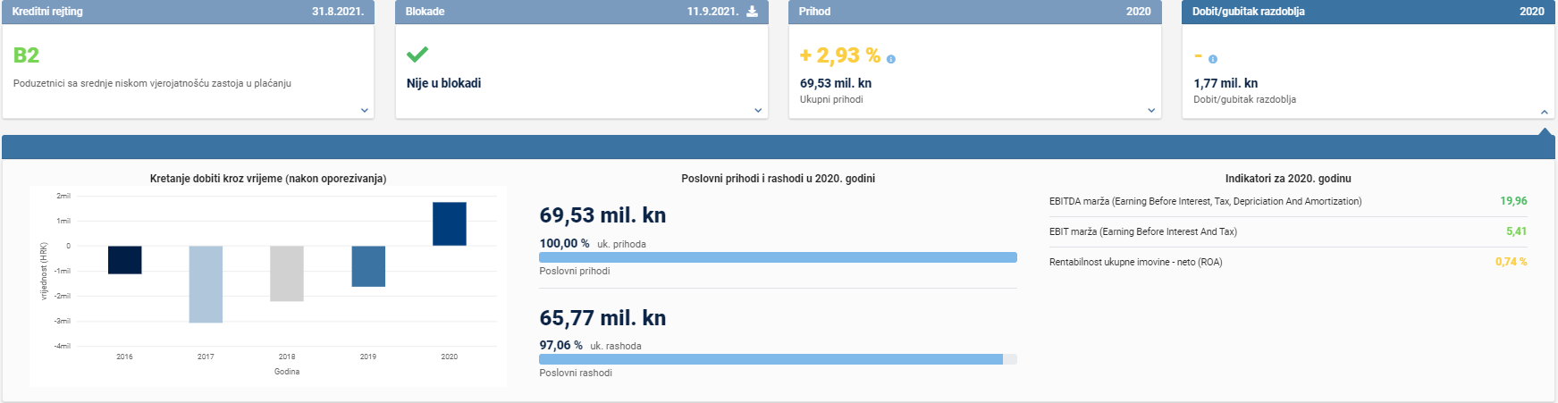
Izvor: Financijska agencija, servis info.BIZ
U promatranom razdoblju, društvo GRADSKI PRIJEVOZ PUTNIKA d.o.o. poslovalo je s gubitkom od 2016. – 2019. godine, dok je u 2020. godini ostvarilo dobit razdoblja u iznosu od 1,8 milijuna kuna (slika 1).

Info.BIZ servis pruža uvid u informacije o uspješnosti poslovanja i financijskom položaju svih poslovnih subjekata te o poslovnoj okolini u kojoj oni djeluju. Najveća je i najažurnija baza poslovnih informacija za više od 830.000 poslovnih subjekata iz više od 30 izvora. Omogućuje brže, jednostavnije i sigurnije donošenje poslovnih odluka, sustavno praćenje klijenata, olakšava izradu poslovnih analiza te praćenje trendova i prepoznavanje potencijala na tržištu.  Ako ste zainteresirani i želite ugovoriti uslugu ili kupiti veći broj paketa: prodaja@fina.hr  Ako trebate korisničku podršku: 0800 0080, info@fina.hr | 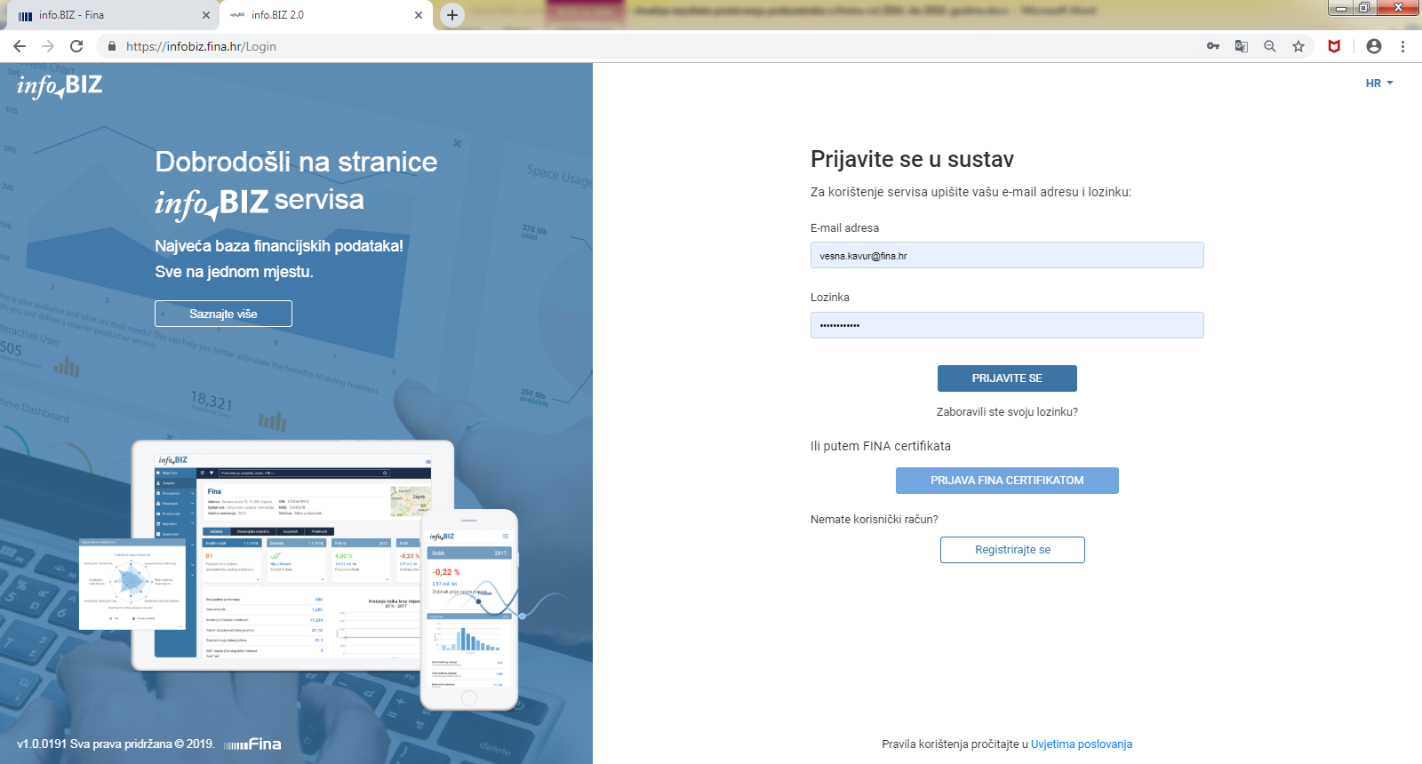

Serija podataka u tablici za sve godine prikazana je iz godišnjeg financijskog izvještaja iz kolone tekuće godine.

